Старшеклассники узнали о подземных тайнах столицы

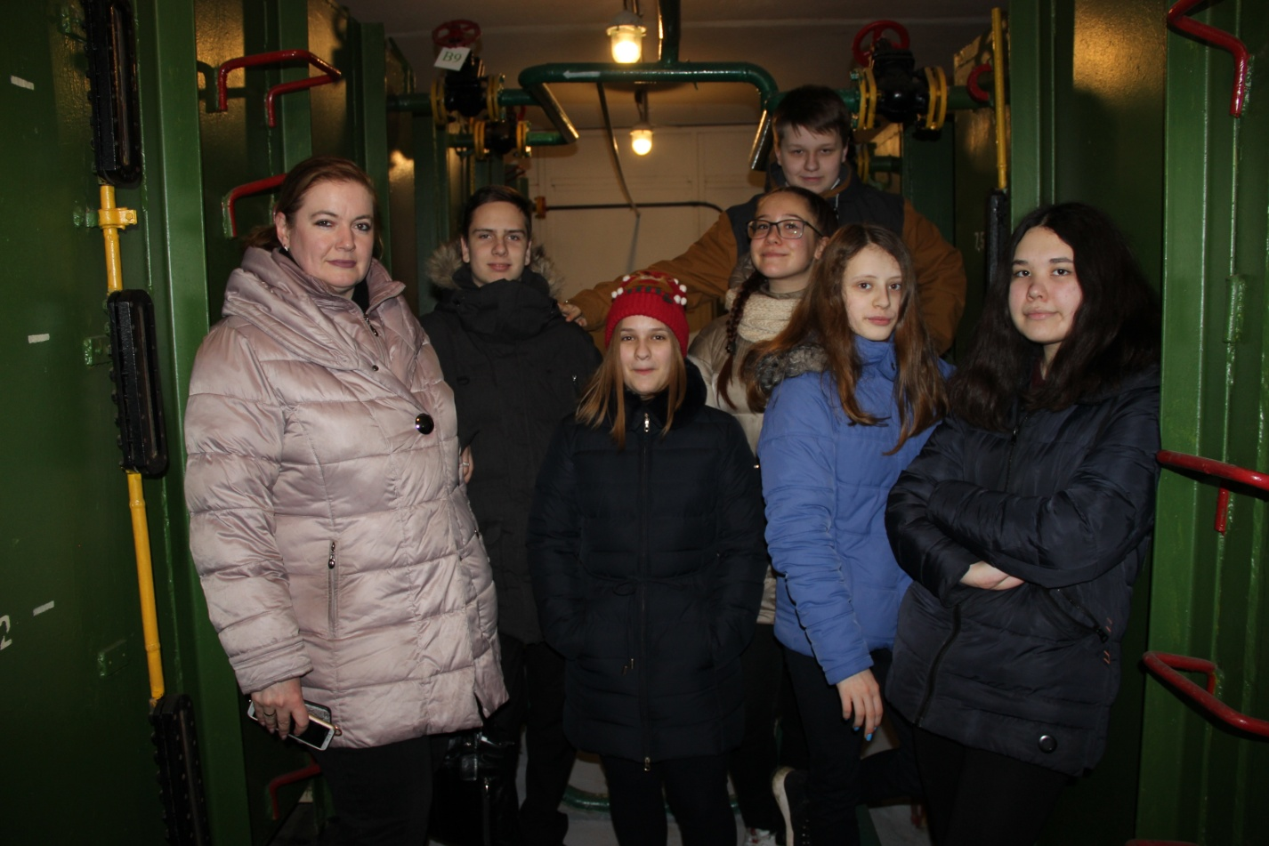

В один из будних дней работники Специального предприятия при Правительстве Москвы (ГУП СППМ) совместно с сотрудниками Управления по СВАО Департамента ГОЧС и ПБ города Москвы провели познавательную экскурсию для учащихся ГБОУ «Школа № 953». Восьмиклассники впервые в сопровождении специалиста по обеспечению безопасности Стеллы Наркаевой побывали в защитном сооружении гражданской обороны, который находится на балансе Спецредприятия.
Задача такой экскурсии заключалась в том, чтобы ребята своими глазами увидели, как обеспечивается защита населения города Москвы, как в мирное время, так и в военное.
«Ни для кого не секрет, что Департамент ГОЧС и ПБ города Москвы в 2020 году объявил годом работы с населением столицы, поэтому наши специалисты ГУП СППМ проведут познавательную экскурсию для учащихся СВАО, которая направлена на формирование культуры безопасности москвичей», - пояснил начальник производственного участка ГУП СППМ Андрей Скуратович. – Школьники получат новые знания по гражданской обороне и защите населения города Москвы».
У входа в защитное сооружение ребят встречала инженер Ирина Григорьева, которая перед началом экскурсии провела краткий инструктаж по правилам нахождения в защитном сооружении (ЗС ГО).
После инструктажа ребята смогли проследовать в каждое помещение ЗС ГО, где узнали все об устройстве и оборудовании помещений, предназначенных для укрытия населения.
«Наше убежище может принять две тысячи семьсот человек, - пояснила инженер. - Некоторые до сих пор считают, что в мирное время от них нет никакой пользы. Однако, это не так. Защитные сооружения гражданской обороны могут использоваться под склады, гаражи, ремонтные мастерские. Важно помнить, что мирная эксплуатация ЗС никак не отменяет его готовность к эксплуатации по назначению в любое время. К приему населения сооружение гражданской обороны приводится в готовность за 48 часов. За это время все системы жизнеобеспечения запускаются в работу. Оборудуются места для отдыха укрываемых. Скамьи и нары размещаются на расстоянии 70 сантиметров друг от друга. В каждом таком помещении автономно люди могут находиться в течение двух суток. Исходя из этого времени рассчитывается, например, запас воды. Объем баков позволяет обеспечить каждого человека двумя литрами воды в день».
Ничего не ускользнуло от любопытных школьников. Ребята своими глазами увидели основные и вспомогательные помещения защитного сооружения. К первым относятся помещения для укрываемых, а вот пункты управления и санитарный пост (пункт), санитарные узлы – к вспомогательным помещения. Все они были открыты для ребят.
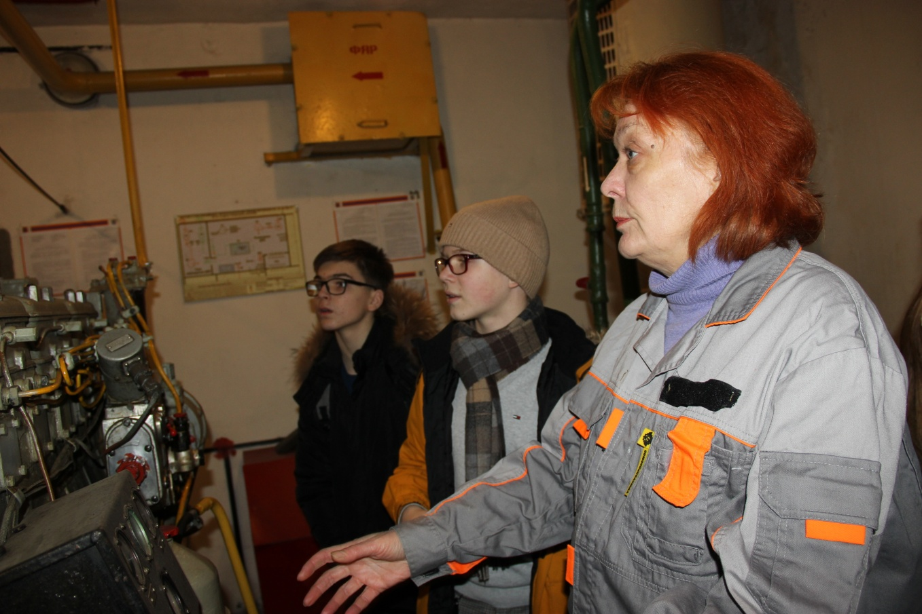

Инженер познакомила ребят с автономным оборудованием – дизелем, мощностью 50 лошадиных сил, способным поддерживать работоспособность оборудования систем жизнеобеспечения 48 часов и работой системы фильтровентиляции.
Настоящий восторг ребята испытали на практической части, где желающие смогли открыть гермодверь. Оказалось, что герметическая дверь весит 800 кг, а герметические ворота около 2 тонн. Такие мощные конструкции являются надежными и герметичными защитниками, способными препятствовать проникновению зараженного воздуха.

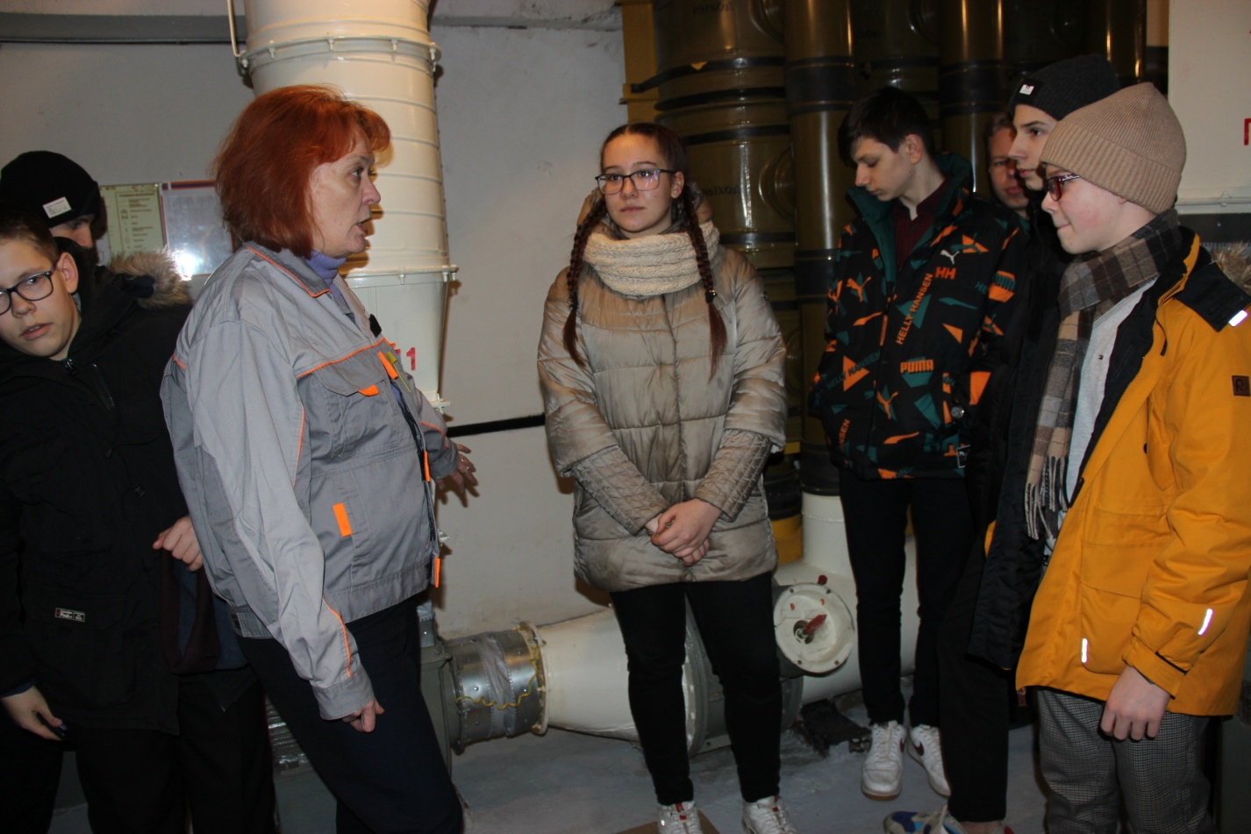

В заключение экскурсии специалист ГУП СППМ пояснила, что в СВАО находятся несколько защитных сооружений, которые способны надежно защитить население от воздействия ситуаций природного и техногенного характера. В случае чрезвычайной ситуации каждый житель своего района должен укрываться по определенному адресу. Получить адреса защитных сооружений можно у руководителей управ районов и ГБУ «Жилищник», которые расскажут, как действовать при поступлении сигнала «Внимание всем».

